**Schäden an Straßen und Wegen in Lippramsdorf und Umgebung (Stand Herbst 2015)**

1. Erzb.-Buddenbrock-Str, (zw. Dorstener Str. und Am Thiershof)

- Senkungen im Belag

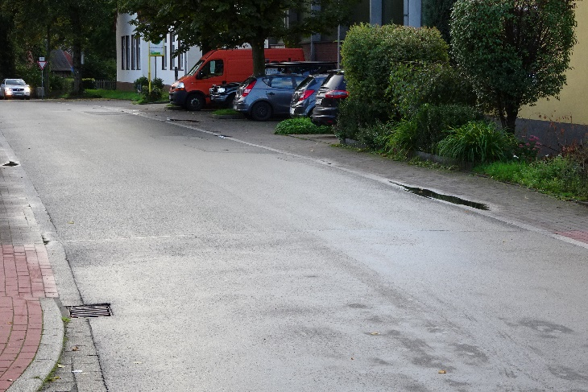

1. Am Thiershof, höhe Haus-Nr. 4

- Absenkungen und Verschiebungen im Pflaster

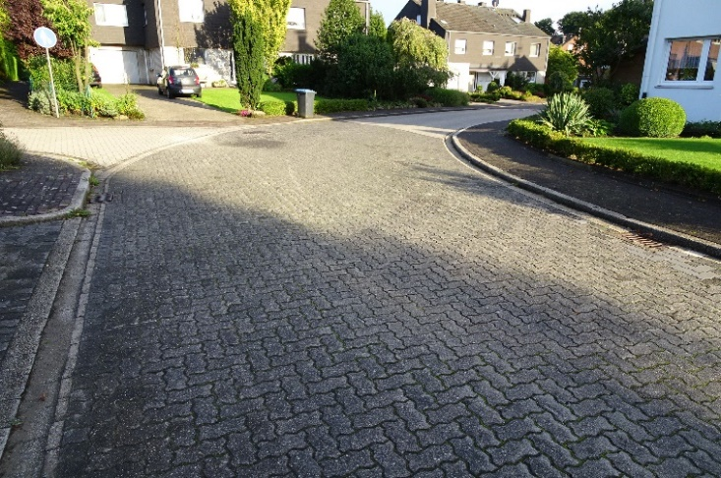

1. Am Thiershof höhe Haus-Nr. 24

- Absenkungen / Verschiebungen

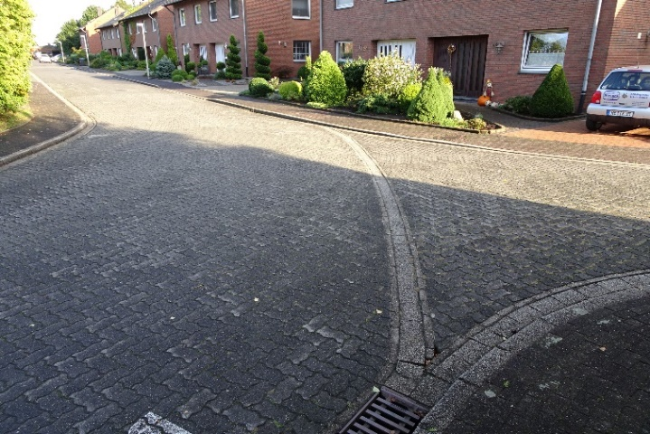

1. Im Hundel, höhe Haus-Nr. 27

- Verschiebungen im Pflaster

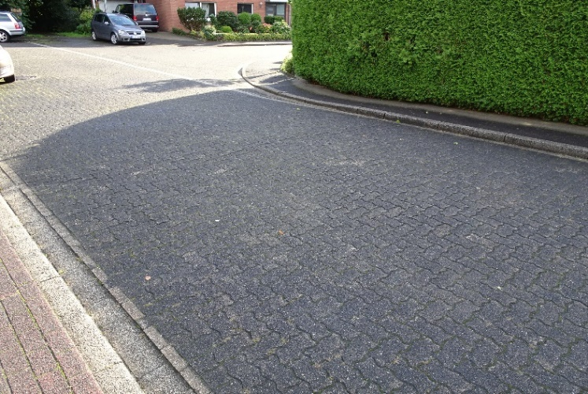

1. Kreuzungsbereich Im Hundel / Zum Wienbrei

- Absenkungen

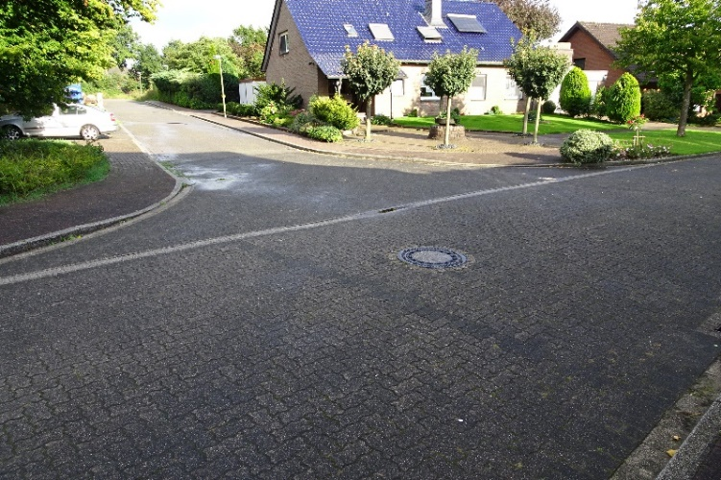

1. Im Hundel, vor dem ev. Gemeindezentrum

- Absenkungen im Pflaster

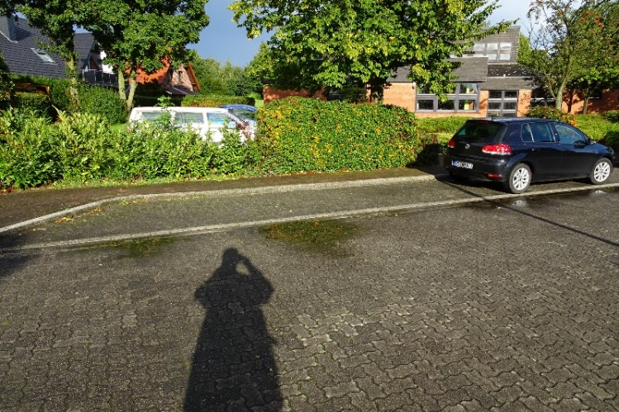

1. Im Hundel, im Bereich Haus-Nr. 17 (Nordseite)

- Absenkungen / Verschiebungen im Pflaster und Randsteinen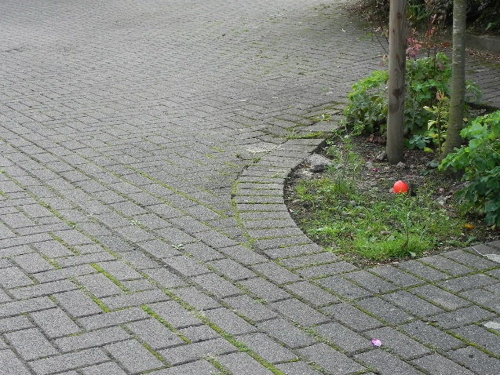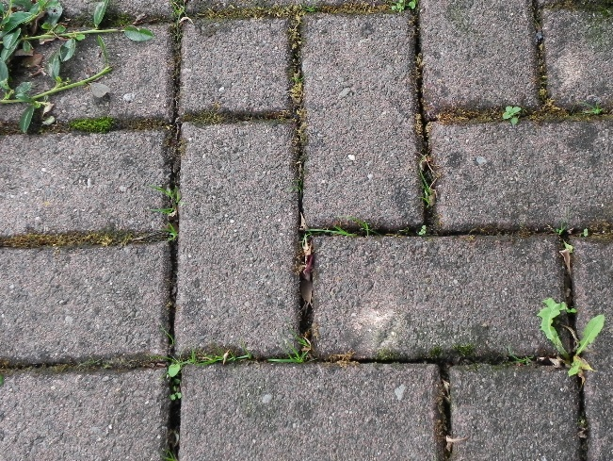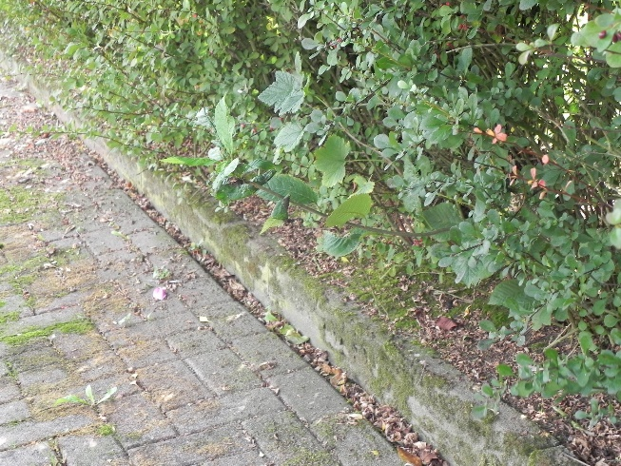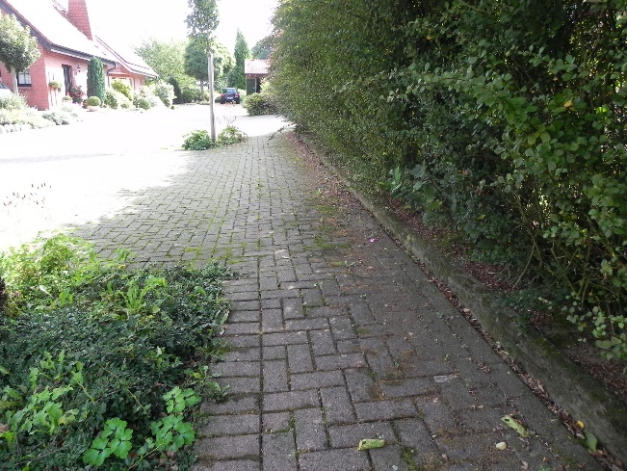

1. Einmündung Im Hundel / Erzb.-Buddenbrock-Str.

- Absenkungen

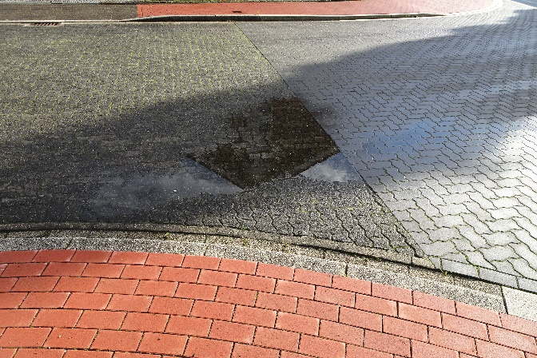

1. Erzb.-Buddenbrock-Str., höhe Haus-Nr. 24

- Absenkung Bürgerstein /Fahrbahn (kein Wasserabfluss)

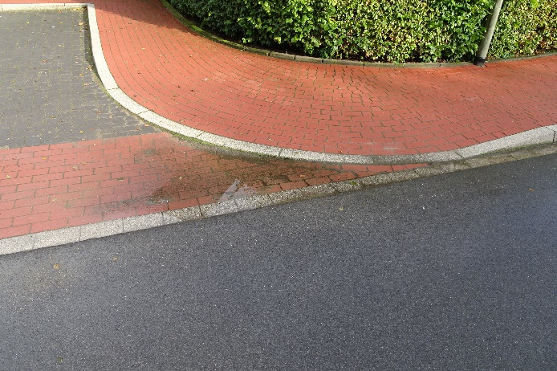

1. Holtweg - insbesondere der obere Teil der Straße von Uhlenbrock bis zu Erftkämper
2. Radweg entlang der Dorstener Straße

* Vor Schulte-Grewing und am Ortseingang zum Dorf
* auch im Bereich Bossendorf und unter der Autobahnunterführung
* unterhalb des Annaberg´s im Bereich der Gaststätte

1. Radweg an der Lembecker Str.
2. Marler Straße –K22 -von L.-dorf nach Marl im Bereich der Heerstr.
3. Radweg R6 / R27 unter der K22/Marler Straße
4. Marler Str. von Jelich bis Hamm Bossendorf (nahezu komplett, insbesondere i. Bereich der Ortschaft Bossendorf bis zum Kriegerdenkmal
5. Parkstraße, Höhe Haus Nr. 8,

- gebrochener Randstein seit 17.01.2009

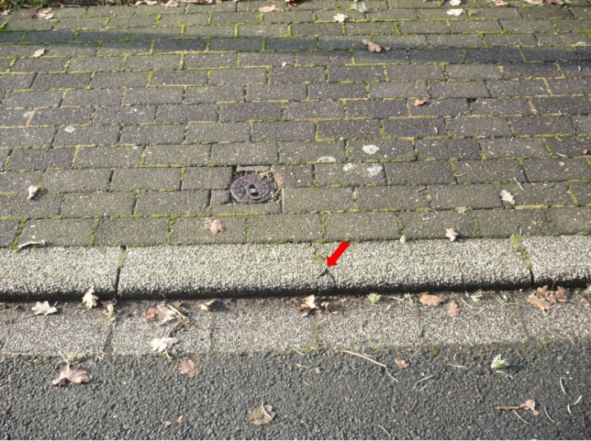

1. Parkstraße, höhe Haus Nr. 2a-4,

- Riss in Asphalt Straße war am 17.01.2009 schon vorhanden

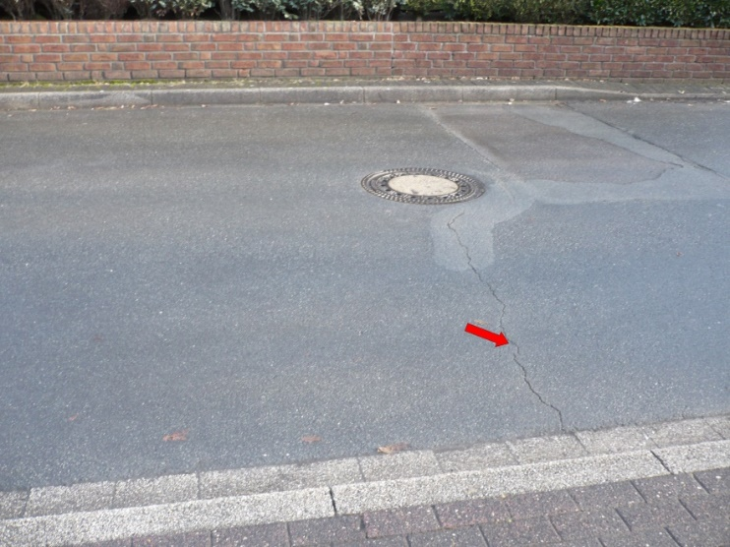

1. Kreuzungsbereich Parkstraße/ Freiheiter Weg

- Senke im Bürgersteig

1. Kreuzungsbereich Parkstraße/ Freiheiter Weg, Freiheiter Weg bis Haus Nr. 48

- Straße abgesackt und kaputt, Asphalt vielfach gerissen

1. Kreuzungbereich Freiheiter Weg/ Am Galgenberg

- Straße gerissen

1. Am Galgenberg, Haus Nr. 11-13,

- Mulde in Straße und Riss durch Straße

1. Am Galgenberg, Haus Nr. 7,

- Mulde in Straße

1. Kreuzungsbereich Am Galgenberg / Dorstener Str.,

- Mulde in Straße

1. Ostendorfer Str. , Haus Nr. 1-20,

- Asphalt zum Teil gerissen

1. Ostendorfer Str. , Haus Nr. 23-25,

- Asphalt Riss wieder vorhanden, war am 20.01.2008 schon vorhanden

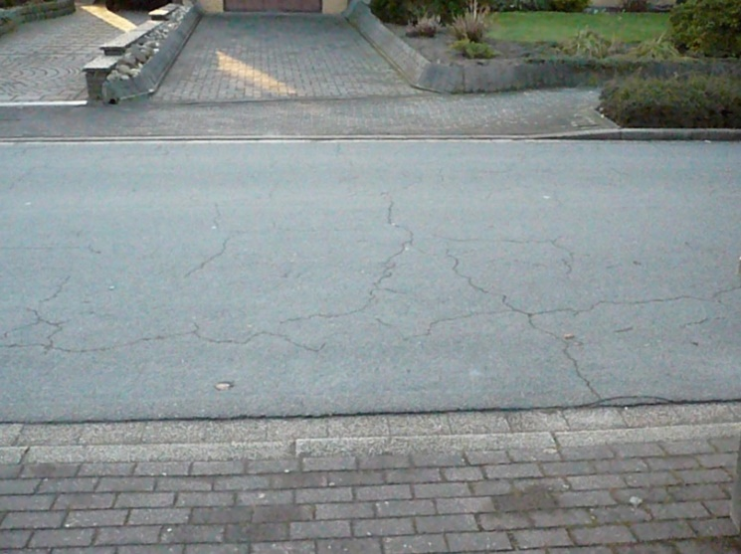

1. 0stendorfer Str. , Haus Nr. 23,

- neuer kleiner Riss

1. Ostendorfer Str. , Haus Nr. 24b,

- Riss durch Straße

1. Ostendorfer Str. , Haus Nr. 31a,

- Riss durch Straße

1. Kreuzungsbereich Ostendorfer Str. / Freiheiter Weg,

- Mulde im Parkstreifen

1. Kreuzungsbereich Ostendorfer Str. / Freiheiter Weg,

- Randstein abgeplatzt

1. Ostendorfer Str. , Haus Nr. 18,

- Mulde in Straße

1. Ostendorfer Str. , Haus Nr. 9,

- Mulde in Straße

1. Ostendorfer Str. , Haus Nr. 7,

- Mulde in Straße

1. Ostendorfer Str. , Haus Nr. 2,

- Riss durch Straße

1. Ostendorfer Str. , Haus Nr. 30- Weseler Str.

- diverse Risse durch Straße

1. Freiheiter Weg 2,

-Gully abgesenkt

1. Freiheiter Weg 15,

- Riss durch Straße

1. Freiheiter Weg 17,

- Riss durch Straße neben altem Riss von ca. 2005, da wurde neuer Asphalt aufgebracht

1. Holtweg 20,

-Gully abgesenkt

1. Holtweg 28,

-Gully abgesenkt

1. Holtweg – Stichstraße zur Ostendorfer Str.

-Bordstein abgesenkt

1. Heerstraße - hinterer Inselweg (s. nachfolgenden Plan)

- Absenkungen der Gullydeckel/Einläufe (rote Kreise)

- Unebenheiten/Schäden (rot schraffierte Flächen); Spitze Heerstr./Inselweg; Ecke

Heerstr./Inselweg

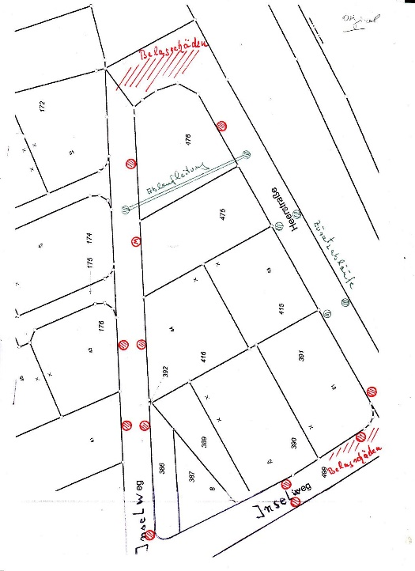

43. Inselweg, Haus Nr. 3 – 7

- Senkung des Pflasters um die Gullydeckel,

- Senkung des Straßenniveaus (Verlauf der Unstetigkeitszone)

44. Heerstr. , östlich der Brücke (Lippramdorfer Str.)

- Senkung des Straßenniveaus, Lücken zwischen den Bordsteinen

45. Inselweg, Haus Nr. 12

- Senkungen (Regenlache von ca. 2qm, Gullydeckel abgesenkt

46. Im Grund,

- Gullydeckel abgesenkt

- Quersenkungen

- starke Schäden an den Randstreifen

Dies ist nur eine Teilaufnahme der Straßenschäden in Lippramsdorf und Umgebung. Zur genauen Schadensaufnahme müssen vorgenannte Straßen und alle anderen vom Bergbau betroffene Straßen detailliert bewertet werden.